广州市白云区水闸工程管理单位
及管理与保护范围清单
附件1

编号 | 水闸名称 | 工程  规模 | 管理单位 | 上、下游宽度  （单位：米） | 两侧宽度  （单位：米） | 备注
1 | 螺涌水闸 | 小型 | 松洲街道办事处 | 20 | 20
2 | 鹿颈涌水闸 | 小型 | 松洲街道办事处 | 20 | 20
3 | 黄涌水闸 | 小型 | 松洲街道办事处 | 20 | 20
4 | 松北水闸 | 小型 | 松洲街道办事处 | 20 | 20
5 | 松南水闸 | 小型 | 松洲街道办事处 | 20 | 20
6 | 聚龙水闸 | 小型 | 松洲街道办事处 | 20 | 20
7 | 横海头水闸 | 小型 | 松洲街道办事处 | 20 | 20
8 | 鹅掌坦水闸 | 小型 | 同德街道办事处 | 20 | 20
9 | 田心水闸 | 小型 | 同德街道办事处 | 20 | 20
10 | 粤溪水闸 | 小型 | 同德街道办事处 | 20 | 20
11 | 上步水闸 | 小型 | 同德街道办事处 | 20 | 20
12 | 横滘水闸 | 小型 | 同德街道办事处 | 20 | 20
13 | 棠涌大埔水闸 | 小型 | 新市街道办事处 | 20 | 20
14 | 小坪水闸 | 小型 | 新市街道办事处 | 20 | 20
15 | 沙贝旧水闸 | 小型 | 金沙街道办事处 | 20 | 20
16 | 沙贝新水闸 | 小型 | 金沙街道办事处 | 20 | 20
17 | 横沙南围水闸 | 小型 | 金沙街道办事处 | 20 | 20
18 | 横沙北围水闸 | 小型 | 金沙街道办事处 | 20 | 20
19 | 凤冈南水闸 | 小型 | 金沙街道办事处 | 20 | 20
20 | 凤冈北水闸 | 小型 | 金沙街道办事处 | 20 | 20
21 | 荣基里排涝站—水闸工程 | 小型 | 金沙街道办事处 | 20 | 20
22 | 矮岗上社北闸 | 小型 | 人和镇人民政府 | 20 | 20
23 | 矮岗中社闸 | 小型 | 人和镇人民政府 | 20 | 20
24 | 建南水闸 | 小型 | 人和镇人民政府 | 20 | 20
25 | 泥坑支流水闸 | 小型 | 人和镇人民政府 | 20 | 20
26 | 人和夹基坑水闸 | 小型 | 人和镇人民政府 | 20 | 20
27 | 人和拦河坝—水闸工程 | 大型 | 区人和拦河坝管理所 | 200 | 200
28 | 新坑水闸 | 小型 | 人和镇人民政府 | 20 | 20
29 | 周屋新坑闸 | 小型 | 人和镇人民政府 | 20 | 20
30 | 大巷水闸 | 小型 | 人和镇人民政府 | 20 | 20
31 | 太盛闸 | 小型 | 人和镇人民政府 | 20 | 20
32 | 太盛南闸 | 小型 | 人和镇人民政府 | 20 | 20
33 | 太盛北闸 | 小型 | 人和镇人民政府 | 20 | 20
34 | 大横路闸 | 小型 | 人和镇人民政府 | 20 | 20
35 | 矮岗一队闸 | 小型 | 人和镇人民政府 | 20 | 20
36 | 白海面围（引）水闸 | 小型 | 人和镇人民政府 | 20 | 20
37 | 清河水闸 | 小型 | 人和镇人民政府 | 20 | 20
38 | 鹤亭村内坑水闸 | 小型 | 人和镇人民政府 | 20 | 20
39 | 新兴兔岗围坑水闸 | 小型 | 人和镇人民政府 | 20 | 20
40 | 高增兔岗坑桥上水闸 | 小型 | 人和镇人民政府 | 20 | 20
41 | 高增兔岗坑桥下水闸 | 小型 | 人和镇人民政府 | 20 | 20
42 | 南方白海面涌水闸 | 小型 | 人和镇人民政府 | 20 | 20
43 | 厘基岭十支渠水闸 | 小型 | 人和镇人民政府 | 20 | 20
44 | 草塘庄水闸 | 小型 | 人和镇人民政府 | 20 | 20
45 | 凤和水闸 | 小型 | 人和镇人民政府 | 20 | 20
46 | 新东坑小塱围水闸 | 小型 | 人和镇人民政府 | 20 | 20
47 | 黄榜岭门口闸 | 小型 | 人和镇人民政府 | 20 | 20
48 | 新兴官田排涝站—水闸工程 | 小型 | 人和镇人民政府 | 20 | 20
49 | 长尾坦排涝站—水闸工程  （长尾坦水闸） | 小型 | 江高镇人民政府 | 20 | 20
50 | 三步岗北闸 | 中型 | 江高镇人民政府 | 50 | 50
51 | 江高海口水闸 | 小型 | 江高镇人民政府 | 20 | 20
52 | 榄山岗水闸 | 小型 | 江高镇人民政府 | 20 | 20
53 | 小塘水闸 | 小型 | 江高镇人民政府 | 20 | 20
54 | 高塘水闸 | 中型 | 江高镇人民政府 | 50 | 50
55 | 无礼河水闸 | 小型 | 江高镇人民政府 | 20 | 20
56 | 岗东水闸 | 小型 | 江高镇人民政府 | 20 | 20
57 | 上塘水闸 | 小型 | 江高镇人民政府 | 20 | 20
58 | 九潭水闸 | 小型 | 江高镇人民政府 | 20 | 20
59 | 罗溪中围水闸 | 小型 | 江高镇人民政府 | 20 | 20
60 | 丰兰水闸 | 小型 | 江高镇人民政府 | 20 | 20
61 | 猛涌水闸 | 小型 | 江高镇人民政府 | 20 | 20
62 | 南埔下围水闸 | 小型 | 江高镇人民政府 | 20 | 20
63 | 峡石水闸 | 小型 | 江高镇人民政府 | 20 | 20
64 | 廪边水闸 | 小型 | 江高镇人民政府 | 20 | 20
65 | 神山截洪渠闸 | 小型 | 江高镇人民政府 | 20 | 20
66 | 新涌口水闸 | 小型 | 江高镇人民政府 | 20 | 20
67 | 叶边（1）排涝站—水闸工程  （叶边水闸） | 小型 | 江高镇人民政府 | 20 | 20
68 | 叶边（2）排涝站—水闸工程 | 小型 | 江高镇人民政府 | 20 | 20
69 | 东陇涌排涝站—水闸工程 | 小型 | 江高镇人民政府 | 20 | 20
70 | 鹤岗排涝站—水闸工程 | 小型 | 江高镇人民政府 | 20 | 20
71 | 格田排涝站—水闸工程 | 小型 | 江高镇人民政府 | 20 | 20
72 | 南岗（1）排涝站—水闸工程 | 小型 | 江高镇人民政府 | 20 | 20
73 | 南岗（2）排涝站—水闸工程 | 小型 | 江高镇人民政府 | 20 | 20
74 | 凌角塘排涝站—水闸工程 | 小型 | 江高镇人民政府 | 20 | 20
75 | 峡石海头排涝站—水闸工程 | 小型 | 江高镇人民政府 | 20 | 20
76 | 鲩鱼涌排涝站—水闸工程 | 小型 | 江高镇人民政府 | 20 | 20
77 | 缸瓦部排涝站—水闸工程 | 小型 | 江高镇人民政府 | 20 | 20
78 | 老鼠岗排涝站—水闸工程 | 小型 | 江高镇人民政府 | 20 | 20
79 | 朗环围水闸 | 小型 | 白云湖街道办事处 | 20 | 20
80 | 大冈榕溪排涝站水闸 | 小型 | 白云湖街道办事处 | 20 | 20
81 | 榕溪解放东围排洪站水闸  （解放东围南排涝站—  水闸工程） | 小型 | 白云湖街道办事处 | 20 | 20
82 | 大冈新涌水闸 | 小型 | 白云湖街道办事处 | 20 | 20
83 | 环滘村前水闸 | 小型 | 白云湖街道办事处 | 20 | 20
84 | 解放东环滘排涝站水闸 | 小型 | 白云湖街道办事处 | 20 | 20
85 | 夏茅海口水闸 | 小型 | 白云湖街道办事处 | 20 | 20
86 | 夏茅西围水闸 | 小型 | 白云湖街道办事处 | 20 | 20
87 | 夏茅廖家社水闸 | 小型 | 白云湖街道办事处 | 20 | 20
88 | 大冈门口田水闸 | 小型 | 白云湖街道办事处 | 20 | 20
89 | 竹三四埠水闸 | 小型 | 钟落潭镇人民政府 | 20 | 20
90 | 寮采水闸 | 小型 | 钟落潭镇人民政府 | 20 | 20
91 | 油草湖水闸 | 小型 | 钟落潭镇人民政府 | 20 | 20
92 | 寮采牛栏头水闸 | 小型 | 钟落潭镇人民政府 | 20 | 20
93 | 湴湖水闸 | 小型 | 钟落潭镇人民政府 | 20 | 20
94 | 湴湖球场水闸 | 小型 | 钟落潭镇人民政府 | 20 | 20
95 | 西廊庙水闸 | 小型 | 钟落潭镇人民政府 | 20 | 20
96 | 马弓坑水闸 | 小型 | 钟落潭镇人民政府 | 20 | 20
97 | 牛仔潭水闸 | 小型 | 钟落潭镇人民政府 | 20 | 20
98 | 龙岗车公庙水闸 | 小型 | 钟落潭镇人民政府 | 20 | 20
99 | 太横水闸 | 小型 | 钟落潭镇人民政府 | 20 | 20
100 | 米岗（1）水闸 | 小型 | 钟落潭镇人民政府 | 20 | 20
101 | 米岗（2）水闸 | 小型 | 钟落潭镇人民政府 | 20 | 20
102 | 米岗（3）水闸 | 小型 | 钟落潭镇人民政府 | 20 | 20
103 | 米岗（4）水闸 | 小型 | 钟落潭镇人民政府 | 20 | 20
104 | 竹一（1）水闸 | 小型 | 钟落潭镇人民政府 | 20 | 20
105 | 竹一（2）水闸 | 小型 | 钟落潭镇人民政府 | 20 | 20
106 | 竹一（3）水闸 | 小型 | 钟落潭镇人民政府 | 20 | 20
107 | 基地周边排渠闸 | 小型 | 钟落潭镇人民政府 | 20 | 20
108 | 长沙埔木棉树水闸 | 小型 | 钟落潭镇人民政府 | 20 | 20
109 | 长沙埔牛仔潭水闸 | 小型 | 钟落潭镇人民政府 | 20 | 20
110 | 二排渠水闸 | 小型 | 钟落潭镇人民政府 | 20 | 20
111 | 竹三下渡排涝站—水闸工程 | 小型 | 钟落潭镇人民政府 | 20 | 20
112 | 松柏头水闸 | 小型 | 钟落潭镇人民政府 | 20 | 20
113 | 南向水闸 | 小型 | 钟落潭镇人民政府 | 20 | 20
114 | 良田坑口水闸 | 中型 | 钟落潭镇人民政府 | 50 | 50
115 | 三排渠水闸 | 小型 | 钟落潭镇人民政府 | 20 | 20
116 | 祥岗涌三幅围水闸 | 小型 | 棠景街道办事处 | 20 | 20
117 | 石岩洞水闸 | 小型 | 棠景街道办事处 | 20 | 20
118 | 赵家涌水闸 | 小型 | 棠景街道办事处 | 20 | 20
119 | 祥岗涌水闸 | 小型 | 棠景街道办事处 | 20 | 20
120 | 沙涌排涝站—水闸工程 | 小型 | 棠景街道办事处 | 20 | 20
121 | 白海面新闸 | 中型 | 均禾街道办事处 | 50 | 50
122 | 煤涌水闸 | 小型 | 石井街道办事处 | 20 | 20
123 | 前岗水闸 | 小型 | 石井街道办事处 | 20 | 20
124 | 潭村水闸 | 小型 | 石井街道办事处 | 20 | 20
125 | 同德二站水闸 | 小型 | 石井街道办事处 | 20 | 20
126 | 张村水闸 | 小型 | 石井街道办事处 | 20 | 20
127 | 大涌口水闸 | 小型 | 石井街道办事处 | 20 | 20
128 | 田心水闸 | 小型 | 石井街道办事处 | 20 | 20
129 | 文笔水闸 | 小型 | 石门街道办事处 | 20 | 20
130 | 石门水闸 | 小型 | 石门街道办事处 | 20 | 20
131 | 方石拆海围水闸 | 小型 | 人和镇人民政府 | 20 | 20
132 | 龙洞坑水闸 | 小型 | 人和镇人民政府 | 20 | 20
133 | 新八岭水闸（旧八岭水闸） | 小型 | 人和镇人民政府 | 20 | 20
134 | 秀水水闸 | 小型 | 人和镇人民政府 | 20 | 20
135 | 方石拆海水闸 | 小型 | 人和镇人民政府 | 20 | 20
136 | 草地庄闸 | 小型 | 人和镇人民政府 | 20 | 20
137 | 鹤亭水闸 | 小型 | 人和镇人民政府 | 20 | 20
138 | 唐阁水闸 | 小型 | 白云湖街道办事处 | 20 | 20
139 | 龙湖水闸 | 小型 | 白云湖街道办事处 | 20 | 20
140 | 湴湖荔枝园水闸 | 小型 | 钟落潭镇人民政府 | 20 | 20
141 | 龙塘排洪渠水闸 | 小型 | 钟落潭镇人民政府 | 20 | 20
142 | 竹二水闸 | 小型 | 钟落潭镇人民政府 | 20 | 20
143 | 石马水闸 | 小型 | 均禾街道办事处 | 20 | 20
144 | 滘心水闸 | 小型 | 石门街道办事处 | 20 | 20
145 | 新世界2闸 | 小型 | 区流溪河灌溉  工程管理所 | 20 | 20
146 | 新世界1闸 | 小型 | 区流溪河灌溉  工程管理所 | 20 | 20
147 | 凤桥嘴水闸 | 小型 | 钟落潭镇人民政府 | 20 | 20
148 | 石井河排涝站—水闸工程 | 中型 | 在建 | 50 | 50
149 | 新市涌排涝站—水闸工程 | 中型 | 在建 | 50 | 50
150 | 三步岗南闸 | 小型 | 江高镇人民政府 | 20 | 20
151 | 茅山水闸 | 小型 | 江高镇人民政府 | 20 | 20

广州市白云区泵站工程管理单位
及管理与保护范围清单

编号 | 泵站名称 | 工程  规模 | 管理单位 | 上、下游宽度  （单位：米） | 两侧宽度  （单位：米） | 备注
1 | 柯子岭村隧道泵站 | 小型 | 景泰街道办事处 | 20 | 20
2 | 南天涌排涝站  （黄家涌排涝站） | 小型 | 棠景街道办事处 | 20 | 20
3 | 赵家涌排涝站 | 小型 | 棠景街道办事处 | 20 | 20
4 | 石岩洞排涝站  （棠溪大围排涝站—  泵站工程） | 小型 | 棠景街道办事处 | 20 | 20
5 | 祥岗排涝站 | 小型 | 棠景街道办事处 | 20 | 20
6 | 鱿鱼岭排涝站 | 小型 | 棠景街道办事处 | 20 | 20
7 | 沙涌排涝站—泵站工程 | 中型 | 棠景街道办事处 | 50 | 50
8 | 棠溪小学排涝站 | 小型 | 棠景街道办事处 | 20 | 20
9 | 长湴排涝站 | 小型 | 嘉禾街道办事处 | 20 | 20
10 | 下新村排涝站 | 小型 | 嘉禾街道办事处 | 20 | 20
11 | 科甲排涝站 | 小型 | 嘉禾街道办事处 | 20 | 20
12 | 棠涌大埔排涝站泵站 | 小型 | 新市街道办事处 | 20 | 20
13 | 小坪排涝站泵站 | 小型 | 新市街道办事处 | 20 | 20
14 | 棠涌铁路涵洞站 | 小型 | 新市街道办事处 | 20 | 20
15 | 棠涌西边排洪站 | 小型 | 新市街道办事处 | 20 | 20
16 | 螺涌排涝站 | 小型 | 松洲街道办事处 | 20 | 20
17 | 鹿颈排涝站 | 小型 | 松洲街道办事处 | 20 | 20
18 | 松北排涝站 | 小型 | 松洲街道办事处 | 20 | 20
19 | 松南排涝站 | 小型 | 松洲街道办事处 | 20 | 20
20 | 横海头排涝站 | 小型 | 松洲街道办事处 | 20 | 20
21 | 黄涌排涝站 | 小型 | 松洲街道办事处 | 20 | 20
22 | 槎龙排涝站 | 小型 | 松洲街道办事处 | 20 | 20
23 | 横沙南围排涝站 | 小型 | 金沙街道办事处 | 20 | 20
24 | 横沙北围排涝站 | 小型 | 金沙街道办事处 | 20 | 20
25 | 荣基里排涝站—泵站工程 | 小型 | 金沙街道办事处 | 20 | 20
26 | 凤岗南排涝站 | 小型 | 金沙街道办事处 | 20 | 20
27 | 大冈门口田排涝站 | 小型 | 白云湖街道办事处 | 20 | 20
28 | 夏茅海口排涝站 | 小型 | 白云湖街道办事处 | 20 | 20
29 | 夏茅西围排涝站 | 小型 | 白云湖街道办事处 | 20 | 20
30 | 解放东围南排涝站  （榕溪解放东围排涝站） | 小型 | 白云湖街道办事处 | 20 | 20
31 | 大冈新涌排涝站 | 小型 | 白云湖街道办事处 | 20 | 20
32 | 大冈榕溪排涝站 | 小型 | 白云湖街道办事处 | 20 | 20
33 | 榕溪涌排涝站 | 小型 | 白云湖街道办事处 | 20 | 20
34 | 环滘村前排涝站 | 小型 | 白云湖街道办事处 | 20 | 20
35 | 夏茅东围向西排涝站 | 小型 | 白云湖街道办事处 | 20 | 20
36 | 朗环围排涝站 | 中型 | 白云湖街道办事处 | 50 | 50
37 | 唐阁排涝站—泵站工程 | 小型 | 白云湖街道办事处 | 20 | 20
38 | 龙湖排涝站—泵站工程 | 小型 | 白云湖街道办事处 | 20 | 20
39 | 廖家社排涝站 | 小型 | 白云湖街道办事处 | 20 | 20
40 | 解放东环滘排涝站 | 小型 | 白云湖街道办事处 | 20 | 20
41 | 夏茅沙虫排涝站 | 小型 | 白云湖街道办事处 | 20 | 20
42 | 民强排涝站 | 小型 | 人和镇人民政府 | 20 | 20
43 | 明星排涝站 | 小型 | 人和镇人民政府 | 20 | 20
44 | 鹤亭排涝站 | 小型 | 人和镇人民政府 | 20 | 20
45 | 南方村排涝站新建工程 | 小型 | 人和镇人民政府 | 20 | 20
46 | 石马排涝站 | 小型 | 均禾街道办事处 | 20 | 20
47 | 米岗排涝站—泵站工程 | 小型 | 钟落潭镇人民政府 | 20 | 20
48 | 竹三下渡排涝站—泵站工程 | 小型 | 钟落潭镇人民政府 | 20 | 20
49 | 车公庙1排涝站—水闸工程 | 小型 | 钟落潭镇人民政府 | 20 | 20
50 | 车公庙2排涝站—水闸工程 | 小型 | 钟落潭镇人民政府 | 20 | 20
51 | 横滘排涝站 | 小型 | 同德街道办事处 | 20 | 20
52 | 田心排涝站  （同德第一排涝站） | 小型 | 同德街道办事处 | 20 | 20
53 | 鹅掌坦排涝站 | 小型 | 同德街道办事处 | 20 | 20
54 | 上步排涝站 | 小型 | 同德街道办事处 | 20 | 20
55 | 粤溪排涝站 | 小型 | 同德街道办事处 | 20 | 20
56 | 横滘二马路潜水泵 | 小型 | 同德街道办事处 | 20 | 20
57 | 北环高速过街涵洞泵站 | 小型 | 同德街道办事处 | 20 | 20
58 | 横滘第二排涝站 | 小型 | 同德街道办事处 | 20 | 20
59 | 鸦岗排涝站—泵站工程 | 中型 | 石门街道办事处 | 50 | 50
60 | 文笔排涝站—泵站工程 | 小型 | 石门街道办事处 | 20 | 20
61 | 石井街田心排涝站—  泵站工程 | 小型 | 石门街道办事处 | 20 | 20
62 | 滘心排涝站—泵站工程 | 小型 | 石门街道办事处 | 20 | 20
63 | 煤涌排涝站—泵站工程 | 中型 | 石井街道办事处 | 50 | 50
64 | 海口排涝站—泵站工程 | 中型 | 石井街道办事处 | 50 | 50
65 | 前岗排涝站—泵站工程 | 小型 | 石井街道办事处 | 20 | 20
66 | 沙贝排涝站—泵站工程  （沙贝排洪站） | 中型 | 金沙街道办事处 | 50 | 50
67 | 同德二站排涝站—泵站工程 | 小型 | 石井街道办事处 | 20 | 20
68 | 石井旧水泥厂小型泵站 | 小型 | 石井街道办事处 | 20 | 20
69 | 张村小型泵站 | 小型 | 石井街道办事处 | 20 | 20
70 | 升平学社小型泵站 | 小型 | 石井街道办事处 | 20 | 20
71 | 叶边（1）排涝站—泵站工程 | 小型 | 江高镇人民政府 | 20 | 20
72 | 岗东排涝站 | 中型 | 江高镇人民政府 | 50 | 50
73 | 廪边排涝站—泵站工程 | 小型 | 江高镇人民政府 | 20 | 20
74 | 鹤岗排涝站—泵站工程 | 小型 | 江高镇人民政府 | 20 | 20
75 | 长尾坦排涝站—泵站工程 | 小型 | 江高镇人民政府 | 20 | 20
76 | 格田排涝站—泵站工程 | 小型 | 江高镇人民政府 | 20 | 20
77 | 南岗（1）排涝站—泵站工程 | 小型 | 江高镇人民政府 | 20 | 20
78 | 鹤南排涝站 | 小型 | 江高镇人民政府 | 20 | 20
79 | 峡石海头排涝站—泵站工程 | 小型 | 江高镇人民政府 | 20 | 20
80 | 鲩鱼涌排涝站—泵站工程 | 小型 | 江高镇人民政府 | 20 | 20
81 | 老鼠岗排涝站 | 小型 | 江高镇人民政府 | 20 | 20
82 | 大龙头排涝站 | 小型 | 江高镇人民政府 | 20 | 20
83 | 东陇涌排涝站—泵站工程 | 小型 | 江高镇人民政府 | 20 | 20
84 | 南岗（2）排涝站—泵站工程 | 小型 | 江高镇人民政府 | 20 | 20
85 | 罗溪排涝站 | 小型 | 江高镇人民政府 | 20 | 20
86 | 江高镇海口排涝站—  泵站工程 | 小型 | 江高镇人民政府 | 20 | 20
87 | 罗溪中围排涝站—泵站工程 | 小型 | 江高镇人民政府 | 20 | 20
88 | 猛涌排涝站—泵站工程 | 小型 | 江高镇人民政府 | 20 | 20
89 | 上塘排涝站—泵站工程 | 小型 | 江高镇人民政府 | 20 | 20
90 | 新涌口排涝站—泵站工程 | 小型 | 江高镇人民政府 | 20 | 20
91 | 缸瓦部排涝站—泵站工程 | 小型 | 江高镇人民政府 | 20 | 20
92 | 峡石排涝站—泵站工程 | 小型 | 江高镇人民政府 | 20 | 20
93 | 凌角塘排涝站—泵站工程 | 小型 | 江高镇人民政府 | 20 | 20
94 | 南埔下围排涝站—泵站工程 | 小型 | 江高镇人民政府 | 20 | 20
95 | 大岭排涝站 | 小型 | 江高镇人民政府 | 20 | 20
96 | 叶边（2）排涝站—泵站工程 | 小型 | 江高镇人民政府 | 20 | 20
97 | 水桥头排涝站—泵站工程 | 小型 | 江高镇人民政府 | 20 | 20
98 | 九潭排涝站—泵站工程 | 中型 | 江高镇人民政府 | 50 | 50
99 | 无礼河排涝站—泵站工程 | 小型 | 江高镇人民政府 | 20 | 20
100 | 南埔村排涝站改建工程 | 小型 | 江高镇人民政府 | 20 | 20
101 | 猛冲排涝站—泵站工程 | 小型 | 江高镇人民政府 | 20 | 20
102 | 西槎路5号泵站—泵站工程 | 小型 | 同德街道办事处 | 20 | 20
103 | 棠涌排涝站 | 中型 | 新市街道办事处 | 50 | 50
104 | 潭村排涝站 | 中型 | 石井街道办事处 | 50 | 50
105 | 石井河排涝站—泵站工程 | 中型 | 在建 | 50 | 50
106 | 新市涌排涝站—泵站工程 | 中型 | 在建 | 50 | 50

广州市白云区堤防工程管理单位
及管理与保护范围清单

编号 | 堤防名称 | 管理单位 | 护堤地范围  （单位：米） | 备注
1 | 新街河白云区段 | 江高镇人民政府 | 30
2 | 白海面涌 | 嘉禾街道办事处、永平街道办事处、均禾街道办事处、龙归街道办事处、鹤龙街道办事处、人和镇人民政府 | 20
3 | 沙河涌白云区段 | 京溪街道办事处、同和街道办事处 | 20
4 | 石井河 | 石井街道办事处、白云湖街道办事处、松洲街道办事处 | 20
5 | 珠江西航道白云区段 | 石门街道办事处、石井街道办事处、松洲街道办事处、金沙街道办事处 | 30
6 | 沙坑涌（沙坑） | 大源街道办事处、龙归街道办事处、太和镇人民政府、人和镇人民政府 | 20
7 | 雅瑶涌 | 人和镇人民政府 | 20
8 | 雅瑶支涌（横沥排渠） | 人和镇人民政府 | 20
9 | 鸦岗涌 | 石门街道办事处 | 10
10 | 文笔涌 | 石门街道办事处 | 10
11 | 石门村西涌 | 石门街道办事处、石井街道办事处 | 10
12 | 牛路涌 | 石门街道办事处 | 20
13 | 鹅春岗涌 | 石门街道办事处、石井街道办事处 | 10
14 | 海口涌 | 石门街道办事处、石井街道办事处 | 20
15 | 滘心涌 | 石门街道办事处 | 15
16 | 龙湖涌 | 白云湖街道办事处 | 10
17 | 煤涌 | 石井街道办事处 | 10
18 | 潭涌 | 石井街道办事处 | 15
19 | 槎头涌 | 石井街道办事处、松洲街道办事处 | 15
20 | 横海头涌 | 松洲街道办事处 | 15
21 | 松北涌 | 松洲街道办事处 | 10
22 | 松南涌 | 松洲街道办事处 | 15
23 | 螺涌 | 松洲街道办事处 | 10
24 | 夏茅涌 | 黄石街道办事处 | 20
25 | 榕溪村涌 | 黄石街道办事处、白云湖街道办事处 | 15
26 | 同德围涌 | 石井街道办事处、新市街道办事处 | 15
27 | 新市涌 | 新市街道办事处、同德街道办事处、棠景街道办事处、云城街道办事处 | 20
28 | 机场周边涌 | 云城街道办事处、景泰街道办事处、三元里街道办事处 | 10—20
29 | 长江涌 | 棠景街道办事处 | 15
30 | 沙涌 | 棠景街道办事处 | 15
31 | 同德田心涌 | 同德街道办事处 | 10
32 | 均禾涌 | 白云湖街道办事处、均禾街道办事处 | 20
33 | 嘉禾涌 | 嘉禾街道办事处、白云湖街道办事处、均禾街道办事处、鹤龙街道办事处 | 20
34 | 环滘河 | 白云湖街道办事处 | 10—15
35 | 红路支流 | 嘉禾街道办事处、永平街道办事处 | 20
36 | 茶园岗支流 | 嘉禾街道办事处、龙归街道办事处 | 10
37 | 琏窿支流 | 龙归街道办事处 | 10
38 | 龙归支流 | 龙归街道办事处 | 10
39 | 泥坑 | 龙归街道办事处、人和镇人民政府、钟落潭镇人民政府 | 20
40 | 永宁庄支流 | 太和镇人民政府、人和镇人民政府 | 10
41 | 东城支流 | 太和镇人民政府、人和镇人民政府 | 10
42 | 旧庄支流 | 太和镇人民政府、人和镇人民政府、龙归街道办事处 | 10
43 | 旧泥坑 | 人和镇人民政府 | 15
44 | 良田坑 | 钟落潭镇人民政府 | 20
45 | 白沙北坑 | 钟落潭镇人民政府 | 10
46 | 头陂涌 | 太和镇人民政府、钟落潭镇人民政府 | 20
47 | 白沙坑（打网岭坑） | 钟落潭镇人民政府 | 10
48 | 烂桩坑 | 钟落潭镇人民政府 | 10
49 | 博罗南涌 | 钟落潭镇人民政府 | 10
50 | 新兴涌 | 钟落潭镇人民政府 | 10
51 | 马洞坑 | 钟落潭镇人民政府 | 20
52 | 蟠龙河 | 钟落潭镇人民政府 | 10
53 | 大圆坑 | 钟落潭镇人民政府 | 10
54 | 孔桥坑 | 钟落潭镇人民政府 | 15
55 | 大山窿坑 | 钟落潭镇人民政府 | 20
56 | 筷子河 | 江高镇人民政府 | 20
57 | 大田涌 | 江高镇人民政府 | 20
58 | 茅山引河 | 江高镇人民政府 | 20
59 | 滩头涌 | 江高镇人民政府 | 15
60 | 跃进河 | 江高镇人民政府 | 6—20
61 | 三根龙支流 | 江高镇人民政府 | 15
62 | 江村截洪渠至两下支流 | 江高镇人民政府 | 10
63 | 江村截洪渠至胡社支流 | 江高镇人民政府 | 20
64 | 鹤岗涌 | 江高镇人民政府 | 20
65 | 葫芦涌 | 江高镇人民政府 | 20
66 | 江高截洪渠 | 江高镇人民政府 | 20
67 | 泉溪支流 | 江高镇人民政府 | 20
68 | 榄山岗支流 | 江高镇人民政府 | 20
69 | 社岗排渠 | 江高镇人民政府 | 10
70 | 建南排渠 | 人和镇人民政府 | 20
71 | 两湖新坑 | 人和镇人民政府 | 10
72 | 龙洞坑 | 人和镇人民政府 | 10
73 | 方石坑 | 人和镇人民政府 | 15
74 | 人和墟排渠 | 人和镇人民政府 | 10
75 | 神山截洪渠 | 江高镇人民政府 | 15
76 | 象拔咀涌 | 金沙街道办事处 | 20
77 | 横沙涌 | 金沙街道办事处 | 20
78 | 沙贝涌 | 金沙街道办事处 | 6
79 | 鹿颈涌 | 松洲街道办事处 | 10
80 | 松北一涌 | 松洲街道办事处 | 10
81 | 横滘涌 | 同德街道办事处 | 10
82 | 粤溪涌 | 同德街道办事处 | 10
83 | 鹅掌坦涌 | 同德街道办事处 | 10
84 | 耙齿沥支流 | 京溪街道办事处 | 10
85 | 夏茅海口涌 | 白云湖街道办事处 | 15
86 | 廖家社涌 | 白云湖街道办事处 | 15
87 | 鲤鱼涌 | 石井街道办事处 | 15
88 | 农场排水涌 | 石门街道办事处 | 10
89 | 夏南涌 | 江高镇人民政府 | 10
90 | 大田引河运身涌 | 江高镇人民政府 | 20
91 | 南岗一涌 | 江高镇人民政府 | 6
92 | 南岗海口涌 | 江高镇人民政府 | 10
93 | 长尾坦涌 | 江高镇人民政府 | 10
94 | 叶边涌 | 江高镇人民政府 | 10
95 | 石马涌 | 均禾街道办事处 | 15
96 | 茅岗河 | 钟落潭镇人民政府 | 10
97 | 沙塘坑 | 钟落潭镇人民政府 | 10
98 | 长黎围一排渠 | 钟落潭镇人民政府 | 10
99 | 长黎围二排渠 | 钟落潭镇人民政府 | 10
100 | 长黎围三排渠 | 钟落潭镇人民政府 | 10
101 | 米岗涌 | 钟落潭镇人民政府 | 10
102 | 竹料圩一排渠 | 钟落潭镇人民政府 | 15
103 | 竹料圩二排渠 | 钟落潭镇人民政府 | 10
104 | 南巷庄涌 | 钟落潭镇人民政府 | 10
105 | 竹三排渠 | 钟落潭镇人民政府 | 15
106 | 冷水坑 | 钟落潭镇人民政府 | 10
107 | 长坑窿坑 | 钟落潭镇人民政府 | 10
108 | 洄龙停坑 | 太和镇人民政府 | 10
109 | 长排迳坑 | 太和镇人民政府 | 10
110 | 彭屋坑 | 太和镇人民政府 | 10
111 | 黄葛坝坑 | 太和镇人民政府 | 10
112 | 大瓦塘坑 | 钟落潭镇人民政府 | 10
113 | 梅窿支流 | 大源街道办事处 | 10
114 | 和龙支流 | 大源街道办事处、太和镇人民政府 | 10
115 | 南坑坑 | 大源街道办事处 | 10
116 | 大窝坑 | 太和镇人民政府 | 10
117 | 白山洞河 | 太和镇人民政府 | 10
118 | 穗丰坑 | 太和镇人民政府 | 10
119 | 兴丰坑 | 太和镇人民政府 | 10
120 | 鸦湖排渠 | 人和镇人民政府 | 10
121 | 秀水排渠 | 人和镇人民政府 | 10
122 | 清河南方排渠 | 人和镇人民政府 | 10
123 | 聚龙支流 | 江高镇人民政府 | 10
124 | 猛涌 | 江高镇人民政府 | 10
125 | 罗溪上围涌 | 江高镇人民政府 | 10
126 | 罗溪中围涌 | 江高镇人民政府 | 10
127 | 南埔涌 | 江高镇人民政府 | 10
128 | 清湖穿心巷排水渠 | 均禾街道办事处 | 10
129 | 海头涌 | 江高镇人民政府 | 10
130 | 罗岗涌 | 均禾街道办事处 | 10
131 | 杨山涌 | 江高镇人民政府 | 10
132 | 永泰涌 | 嘉禾街道办事处、永平街道办事处 | 10
133 | 黄榜岭涌 | 人和镇人民政府 | 10
134 | 机场东南排渠 | 人和镇人民政府 | 10
135 | 跃进河井岗支渠 | 江高镇人民政府 | 10
136 | 长湴渠  （大山塘水库—红路支流） | 永平街道办事处 | 20
137 | 新楼涌 | 江高镇人民政府 | 10
138 | 七星岗渠 | 嘉禾街道办事处 | 10
139 | 兔岗坑 | 人和镇人民政府 | 20
140 | 机场西南排渠 | 人和镇人民政府 | 10—20
141 | 鹿颈坑涌白云区段 | 钟落潭镇人民政府 | 20
142 | 增埗河白云区段 | 同德街道办事处 | 16—20
143 | 天马河白云区段 | 江高镇人民政府 | 15
144 | 凤凰河1#白云区段 | 钟落潭镇人民政府 | 20
145 | 金坑河白云区段 | 太和镇人民政府 | 10
146 | 黄庄坑 | 大源街道办事处 | 10
147 | 鲁岗涌白云区段 | 江高镇人民政府 | 10
148 | 西南涌白云区段 | 广州市流溪河流域管理办公室 | 30
149 | 卫生河 | 广州市自来水有限公司西村水厂 | 10
150 | 沙贝支涌 | 金沙街道办事处 | 10
151 | 沙贝旧涌东支涌 | 金沙街道办事处 | 10
152 | 安和庄支流 | 江高镇人民政府 | 10
153 | 岭南围运身河 | 江高镇人民政府 | 10
154 | 大沥排渠 | 太和镇人民政府 | 10
155 | 景泰涌 | 景泰街道办事处 | 15
156 | 陈洞坑 | 钟落潭镇人民政府 | 10
157 | 无礼河 | 江高镇人民政府 | 6
158 | 车公庄涌 | 钟落潭镇人民政府 | 15
159 | 罗岗北涌 | 均禾街道办事处 | 10
160 | 苏元庄排渠 | 均禾街道办事处、嘉禾街道办事处、龙归街道办事处 | 10
161 | 鹤边涌 | 江高镇人民政府 | 20
162 | 滩头涌支流 | 江高镇人民政府 | 20
163 | 大路涌 | 石井街道办事处 | 15
164 | 井岗涌 | 江高镇人民政府 | 10
165 | 罗溪涌 | 江高镇人民政府 | 10
166 | 石丰涌 | 石井街道办事处 | 15
167 | 沙贝旧涌西支涌 | 金沙街道办事处 | 10
168 | 荣基里内涌 | 金沙街道办事处 | 10
169 | 峡石涌 | 江高镇人民政府 | 10
170 | 新兴排渠 | 人和镇人民政府 | 10
171 | 高增人和排渠 | 人和镇人民政府 | 10
172 | 破狗窿坑 | 钟落潭镇人民政府 | 10
173 | 大陇涌 | 江高镇人民政府 | 10

广州市白云区灌区工程管理单位
及管理与保护范围清单

编号 | 灌渠名称 | 工程  规模 | 管理单位 | 管理范围（渠道边向  两边外延，单位：米） | 备注
1 | 流溪河白云灌区—左干渠 | 小型 | 区流溪河灌溉工程管理所 | 6
2 | 流溪河白云灌区—右干渠 | 小型 | 区流溪河灌溉工程管理所 | 6
3 | 流溪河白云灌区—李溪干渠 | 小型 | 区流溪河灌溉工程管理所 | 6

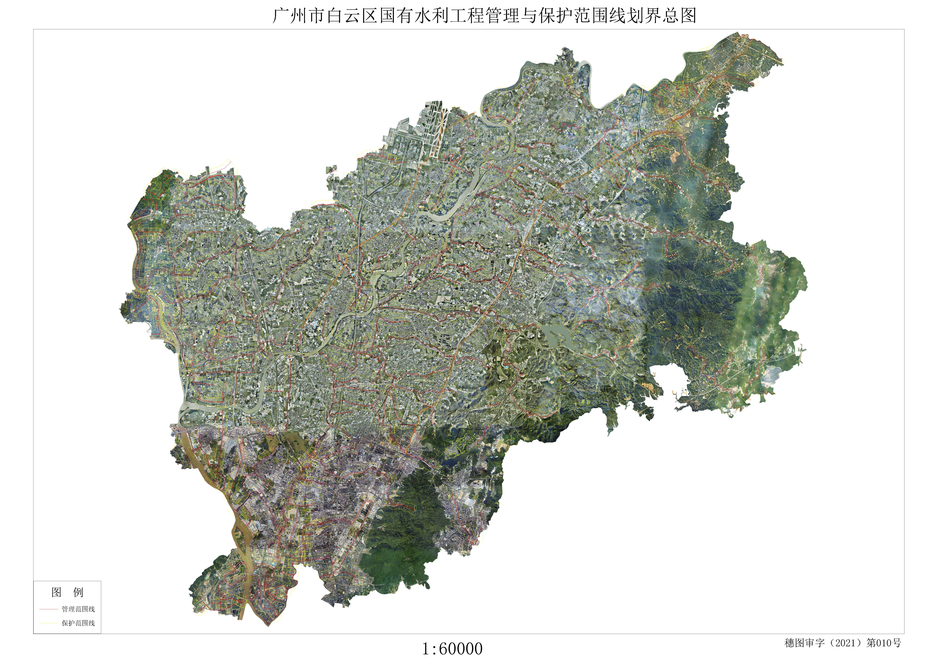
广州市白云区水利工程管理与保护范围界线平面图
附件2
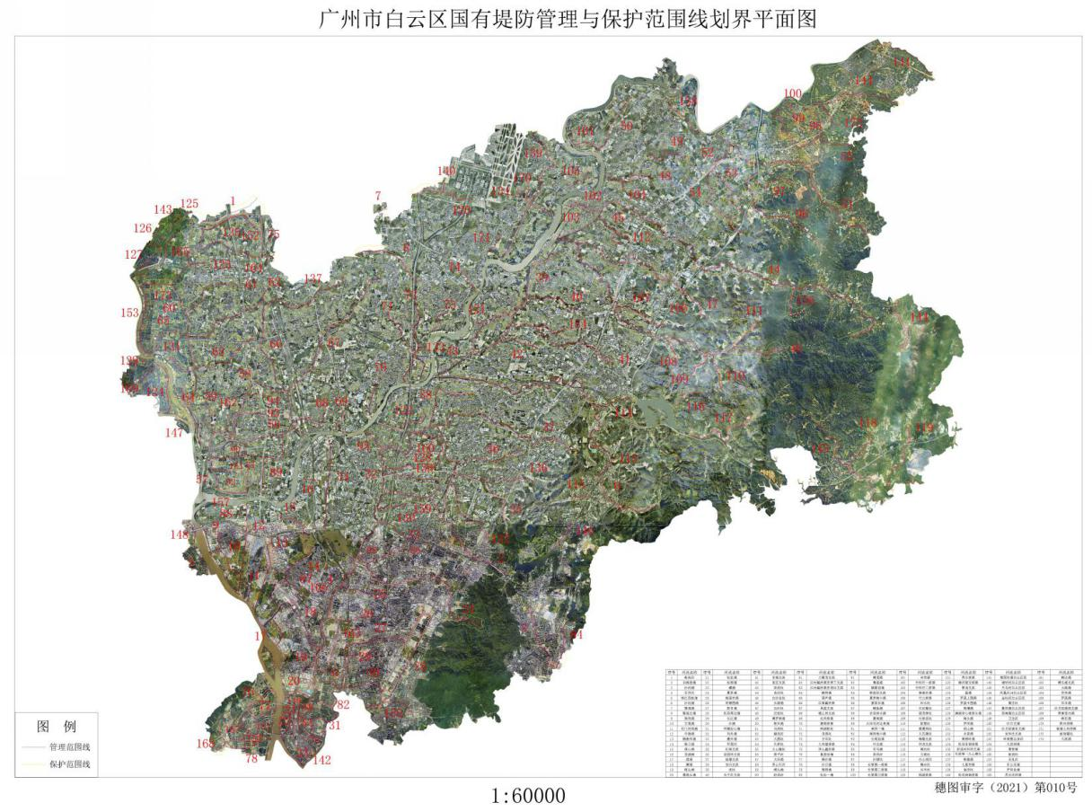
广州市白云区堤防管理与保护范围界线平面图
附件3
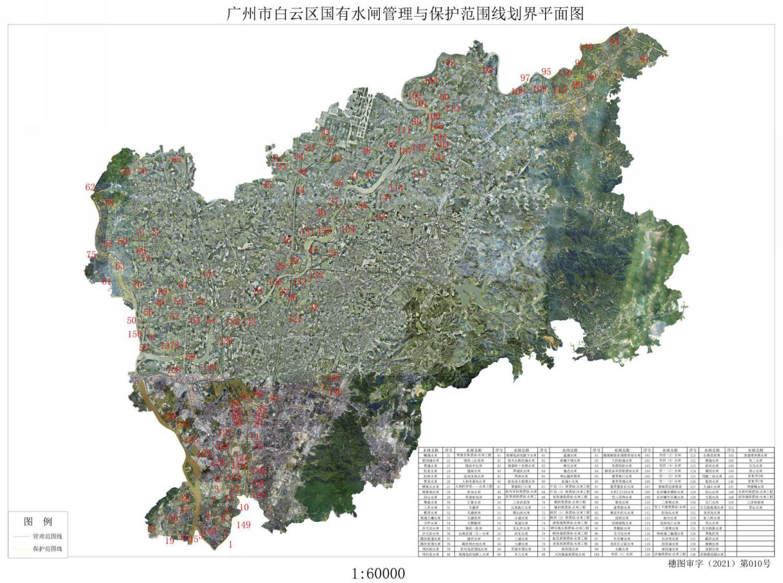
广州市白云区水闸管理与保护范围界线平面图
附件4
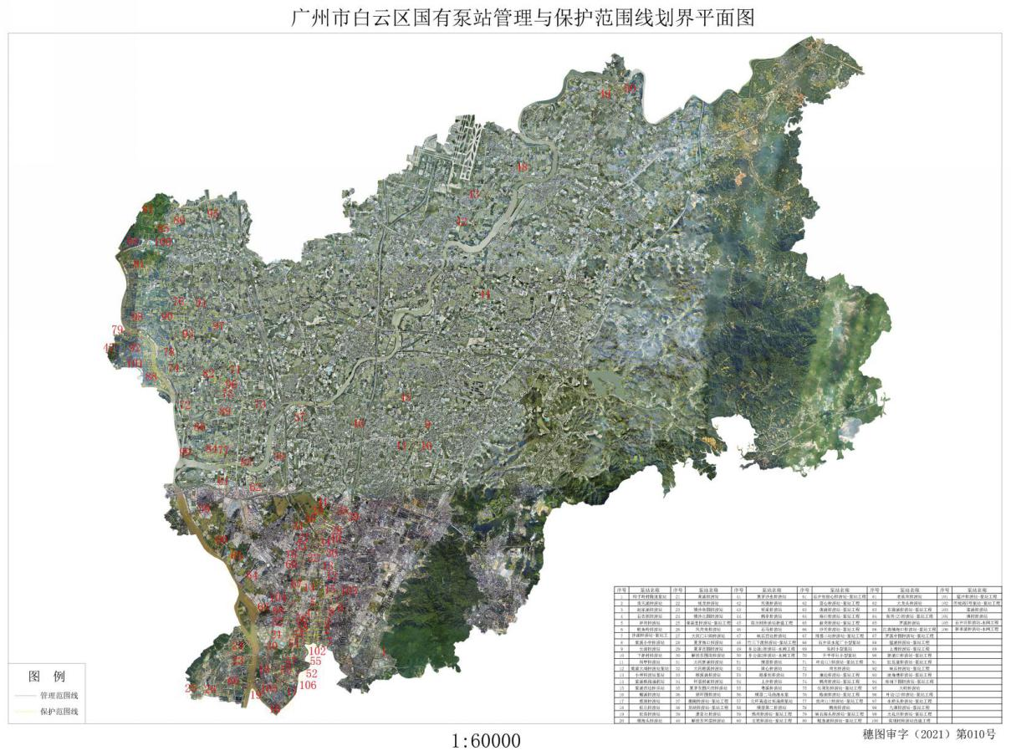
广州市白云区泵站管理与保护范围界线平面图
附件5
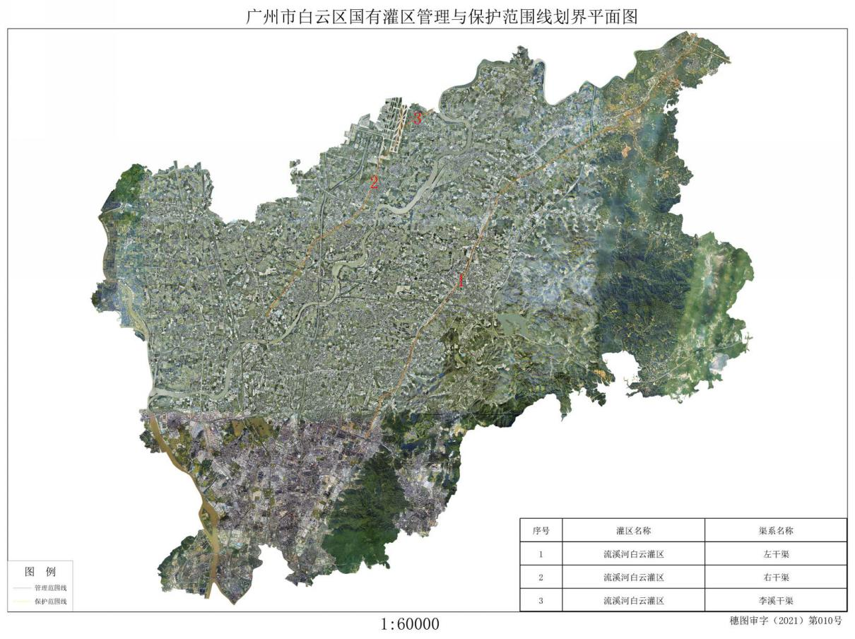
广州市白云区灌区管理与保护范围界线平面图
附件6

